TURKCELL — GELECEĞİ YAZANLAR BOOTCAMP 2026
Proje Erişim ve Değerlendirme Rehberi
TelcoX CRM — Mikroservis Tabanlı Telekom CRM Platformu

Bu ilk sayfa rapordan bağımsızdır ve değerlendirme için hazırlanmıştır. Projede yapılan çalışmaların ne olduğunu ve nerede bulunduğunu tek bakışta gösterir; her satırdaki bağlantı doğrudan ilgili dosya/klasöre gider. Raporun kendisi bir sonraki sayfada, kapak ile başlar.

Projede neyin nerede olduğu
Bölüm | Ne içerir | Konum
Kaynak kod (repo) | Tüm proje, 12 servis, arayüz, dökümanlar | github.com/ayminacakir/turkcell-telco-crm-microservices
README | Proje özeti, kurulum, mimari, ekip | README.md
Bu rapor / sunum | Jüri sunum dokümanı (detaylı) | docs/SUNUM.md
Kabul testleri | 3 senaryo — komut + beklenen sonuç | docs/KABUL_TESTLERI.md
Gereksinimler | 33 fonksiyonel gereksinim (FR) listesi | docs/PROJE_GEREKSINIMLERI.md
Event sözleşmeleri | Kafka event şemaları (topic + payload) | docs/event-contracts.md
Web arayüzü | Müşteri portalı + operasyon konsolu (HTML/JS) | gateway_server/.../static
CI / CD | GitHub Actions — her push'ta build + test | .github/workflows/ci.yml
Kubernetes + HPA | Ölçekleme örneği (Deployment/HPA/Redis) | k8s/
Çalıştırma scriptleri | run-all · stop-all · status · seed-demo-data | scripts/

Mikroservisler (kaynak klasörleri)
Geliştirici | Servis | Kaynak klasör
Aymina Çakır | customer-service | customer-service/
 | order-service | order-service/
 | subscription-service | subscription-service/
Mervenur Küçükkara | billing-service | billing-service/
 | payment-service | payment-service/
 | usage-service | usage-service/
Nasrulla Emin | product-catalog-service | product-catalog-service/
 | notification-service | notification-service/
 | ticket-service | ticket-service/

Hızlı çalıştırma
cd docker && docker compose up -d && cd .. # altyapı: Kafka, 9x PostgreSQL, Redis, Keycloak
./scripts/run-all.sh # 12 servis (status.sh -> 12/12)
./scripts/seed-demo-data.sh # demo veri
# Tarayıcı: http://localhost:8080/TelcoX.html
# Giriş: ops (ADMIN) / elif.aydin (USER) · sifre: telcox123
Servis & port haritası: gateway 8080 · eureka 8761 · config 8888 · keycloak 8085 · customer 9002 · product-catalog 9003 · order 9004 · subscription 9005 · usage 9006 · billing 9007 · payment 9008 · notification 9009 · ticket 9010

TURKCELL
Geleceği Yazanlar Bootcamp · 2026

TelcoX CRM
Mikroservis Tabanlı Telekom CRM Platformu
Proje Teslim Raporu

Hazırlayanlar
Aymina Çakır
Mervenur Küçükkara
Nasrulla Emin
12 Mikroservis · Event-Driven · Database-per-Service · JWT · Kafka
github.com/ayminacakir/turkcell-telco-crm-microservices

İçindekiler

1. Yönetici Özeti
TelcoX, hayali bir GSM operatörünün müşteri yaşam döngüsünü uçtan uca dijitalleştiren bir mikroservis platformudur. Bir abonenin kaydından (KYC) → siparişe → ödemeye → abonelik aktivasyonuna → kullanım (CDR) takibine → faturaya → destek taleplerine kadar tüm süreç; 9 iş servisi ve 3 altyapı servisi üzerinde, event-driven ve database-per-service prensipleriyle akar.
Tek cümlede farkımız: Ödev “çalışan bir MVP” isterken biz production-grade bir sistem kurduk — gerçek web arayüzü, uçtan uca güvenlik, dağıtık dayanıklılık desenleri (outbox, saga, idempotency, circuit breaker), CI ve Kubernetes ölçekleme örneğiyle.
Metrik | Değer
Mikroservis | 12 (9 iş servisi + gateway + Eureka + config)
Ayrı veritabanı | 9 (database-per-service — servisler arası FK yok)
Kafka event tipi | 12+ (order.created, payment.completed, subscription.activated, quota.*, invoice.generated, ticket.*)
Fonksiyonel gereksinim | 33 / 33 tamamlandı
Kabul senaryosu | 3 / 3 uçtan uca doğrulandı
JWT korumalı servis | Gateway + 9 servisin tamamı
Ekip | 3 geliştirici · kişi başı 3 servis + ortak altyapı

2. Problem, Vizyon ve Hedef
Problem: Operatör “TelcoX”, mevcut monolit CRM’ini parça parça mikroservislere taşımak istiyor. Monolit; tek DB, tek deploy, tek hata noktası demek — bir modül çökünce tüm sistem düşüyor, bir ekip diğerini bekliyor, ölçekleme “hepsi ya da hiçbiri”.
Vizyon: Abonenin tüm temas noktalarını (sales, service, billing, support) bağımsız ölçeklenebilen, bağımsız deploy edilebilen servislere ayırmak; servisler arası bağı event ile gevşetmek; her domaini kendi verisinin sahibi yapmak.
Bootcamp hedefleri (hepsi karşılandı): DDD ile bounded context, Spring Boot 3 production servisleri, Spring Cloud topolojisi, Kafka event-driven entegrasyon, REST + OpenAPI sözleşmeleri, database-per-service, Redis cache/idempotency, Docker + Kubernetes, JWT güvenlik, Resilience4j, CI/CD.

3. Tasarım Felsefesi — Neden Mikroservis?
İlke | Ne demek | Bizde uygulaması
Database per service | Her servis yalnız kendi verisinin sahibi | 9 ayrı PostgreSQL şeması; servisler arası FK yok, sadece ID referansı
Loose coupling | Servisler birbirine sıkı bağlı olmamalı | Asıl entegrasyon asenkron Kafka; senkron REST yalnız zorunlu yerde (Feign)
Bounded context (DDD) | Her modelin net bir geçerlilik sınırı | 9 net domain: Müşteri, Katalog, Sipariş, Abonelik, Kullanım, Fatura, Ödeme, Bildirim, Talep
Atomicity | “DB yaz + event at” bölünememeli | Transactional Outbox: ikisi tek transaction’da
Idempotency | Aynı iş iki kez yapılınca sonuç değişmemeli | processed_events + Idempotency-Key
Resilience | Bir servis çökse sistem ayakta kalmalı | Resilience4j circuit breaker/retry, outbox retry
Neden doğrudan FK yerine ID referansı? Çünkü FK iki servisi aynı DB’ye zincirler ve bağımsız deploy/ölçeklemeyi öldürür. Tutarlılığı DB’ye değil, event’lere emanet ettik.

4. Sistem Mimarisi
Aşağıdaki diyagram, istemciden veri katmanına kadar tüm topolojiyi gösterir. Servisler sahiplerine göre renklendirilmiştir.
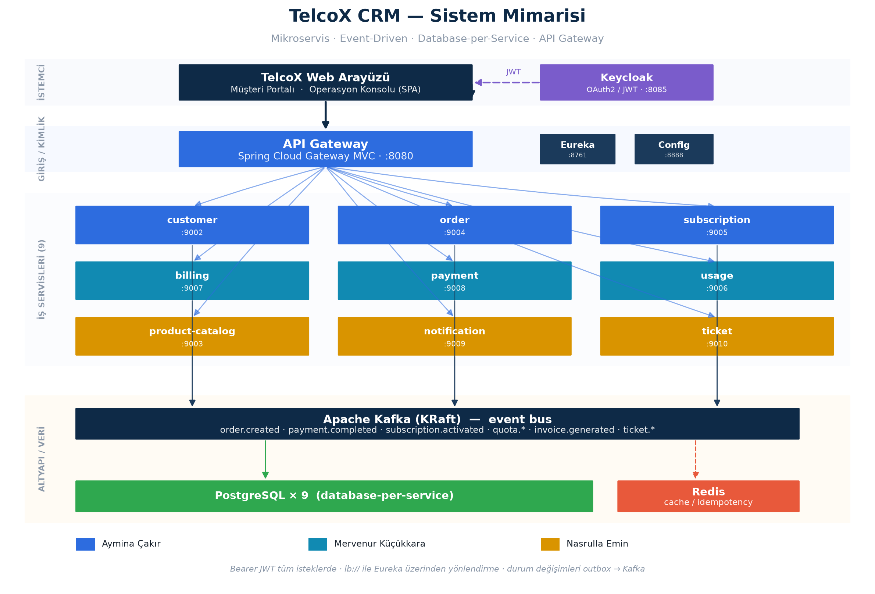
Şekil 1 — TelcoX CRM uçtan uca sistem mimarisi

Nasıl çalışır (özet)
- Kullanıcı tarayıcıdan Keycloak’tan JWT alır (ROPC). Web arayüzü gateway’in static/ klasöründen servis edilir → tek origin, CORS derdi yok.
- Her API isteği gateway’e gelir; gateway JWT’yi doğrular, lb://servis-adı ile Eureka üzerinden ilgili servise yönlendirir (client-side load balancing).
- Servisler iş verisini işler ve durum değişimlerini outbox üzerinden Kafka’ya yayınlar. İlgili servisler bu event’leri asenkron tüketir (ör. ödeme tamamlanınca abonelik aktive olur, bildirim gider).
- Config-server ortak ayarları Git’ten dağıtır; Redis sık okunan katalogu cache’ler; her servis kendi PostgreSQL şemasına yazar.

5. Teknoloji Yığını
Katman | Teknoloji | Neden
Dil / Framework | Java 21 · Spring Boot 3.4 | Kurumsal standart; records, virtual-thread hazır
Servis topolojisi | Spring Cloud (Gateway MVC · Config · Eureka · OpenFeign) | Tek origin gateway, merkezi config, servis keşfi
Veri | PostgreSQL 17 (9 şema) · Flyway | Database-per-service; versiyonlu, tekrarlanabilir şema
Mesajlaşma | Apache Kafka (KRaft) | Asenkron, dayanıklı event bus — ZooKeeper’sız
Cache / idempotency | Redis 7 | Cache-aside + idempotency store
Kimlik | Keycloak (OAuth2/JWT) | Endüstri standardı IdP; realm otomatik import
Dayanıklılık | Resilience4j | Circuit breaker, retry, bulkhead
Build | Maven (multi-module) | Tek repo, ortak parent pom
Container | Docker Compose · Kubernetes + HPA | Lokal orkestrasyon + prod ölçekleme örneği
CI | GitHub Actions | Her push’ta build + test

6. Mikroservisler — Servis Servis Derinlik
Her geliştirici 3 servisin sahibidir; altyapı ortaktır.

Aymina Çakır — Müşteri Yolculuğunun Girişi
- customer-service (9002) — Müşteri master kaydı, adres, KYC belgesi, KYC onay/red, iletişim bilgisi. PII (kimlik) şifreleme. POST /customers, POST /{id}/kyc/approve, GET /customers.
- order-service (9004) — Sipariş alımı ve Saga orchestration’ın merkezi. order.created yayınlar, payment.completed/failed tüketir. Feign RequestInterceptor ile saga içi çağrılara JWT taşır.
- subscription-service (9005) — Abonelik state machine (ACTIVE/SUSPENDED/TERMINATED), MSISDN havuzu ve SIM kart tahsisi, MNP geçiş tablosu. payment.completed tüketip aboneliği aktive eder, MSISDN atar.

Mervenur Küçükkara — Para ve Kullanım
- billing-service (9007) — Bill-run scheduler, fatura üretimi, PDF çıktısı, fatura kalemleri, vergi. invoice.generated yayınlar; payment.completed ile faturayı PAID yapar.
- payment-service (9008) — Mock PSP entegrasyonu, ödeme, retry, cüzdan, idempotency (Idempotency-Key). order.created/invoice.generated tüketip ödeme oluşturur, payment.completed/failed yayınlar.
- usage-service (9006) — CDR (kullanım) tüketimi, dönemsel kota, %80/%100 eşik kontrolü, aşım (overage) hesabı. quota.threshold.reached, quota.exceeded, usage.aggregated yayınlar.

Nasrulla Emin — Katalog, İletişim, Destek
- product-catalog-service (9003) — Tarife/addon master katalog, tarife versiyonlama (fiyat/özellik geçmişi), HYBRID tip + hedef segment, Redis cache. GET /tariffs, PATCH /{code}/price (ADMIN).
- notification-service (9009) — Şablon tabanlı SMS/e-posta/push. Tüm event’leri tüketir (payment.completed, subscription.activated, quota.*, invoice.generated, ticket.*) ve doğru şablonla bildirim üretir.
- ticket-service (9010) — Destek talebi, SLA takibi, önceliğe göre otomatik ekip atama, yorum akışı. POST /tickets, GET /tickets/all (admin), POST /{id}/resolve.

7. Kilit Mimari Desenler

7.1 Transactional Outbox — “event asla kaybolmaz”
Problem: “DB’ye yaz” ve “Kafka’ya at” iki ayrı sistem; biri başarılı diğeri başarısız olursa tutarsızlık doğar. Çözüm: Event’i iş verisiyle aynı DB transaction’ında bir outbox_events tablosuna yaz; ayrı bir publisher onu Kafka’ya taşır. FAILED event retry ile yeniden denenir.
// subscription-service — abonelik kaydı + event tek transaction'da
Subscription saved = subscriptionRepository.save(subscription);
OutboxEvent outboxEvent = new OutboxEvent();
outboxEvent.setEventType("SubscriptionActivated");
outboxEvent.setPayload(objectMapper.writeValueAsString(activatedEvent));
outboxEvent.setStatus(OutboxStatus.PENDING);
outboxEventRepository.save(outboxEvent); // atomik: ya ikisi de, ya hicbiri

7.2 Saga (orchestration) — dağıtık işlem
Onboarding tek bir DB transaction’ı değil; 3 servise yayılır. Her adım kendi lokal transaction’ını yapar, sonucu event’le bildirir. Başarısızlıkta kompansasyon çalışır — ödeme başarısızsa abonelik askıya alınır (SUSPENDED).
public void handlePaymentFailed(PaymentFailedEvent event) {
if (processedEventRepository.existsById(event.eventId())) return; // idempotent
subscriptionRepository.findByOrderId(event.orderId()).ifPresent(sub -> {
if (sub.getStatus() == SubscriptionStatus.ACTIVE) {
sub.setStatus(SubscriptionStatus.SUSPENDED); // telafi
saveSubscriptionSuspendedOutboxEvent(sub);
}});
}

7.3 Idempotency — “çift işleme yok”
Kafka en-az-bir-kez teslim eder; aynı event tekrar gelebilir. Her tüketici işlediği event id’sini processed_events’e yazar, tekrarı atlar.

7.4 Cache-aside (Redis), Pagination ve Kota Eşiği
- product-catalog sık okunan tarifeyi Redis’te tutar (LocalDate için JavaTimeModule). Okuma yükünü DB’den alır.
- Liste uçları PageResponse ile sayfalıdır (?page=0&size=20&sort=code,asc).
- CDR geldikçe kota azalır. %80’de QuotaThresholdReached, %100’de QuotaExceeded yayınlanır; aşım UsageAggregated ile billing’e gider. Event customerId taşır → bildirim doğru kişiye ulaşır.

8. Uçtan Uca İş Akışları (3 Senaryo)
Üç kabul senaryosunu da gerçek servisler üzerinde çalıştırıp doğruladık (bkz. Bölüm 11).

8.1 Senaryo — Yeni Abone Onboarding (Saga)
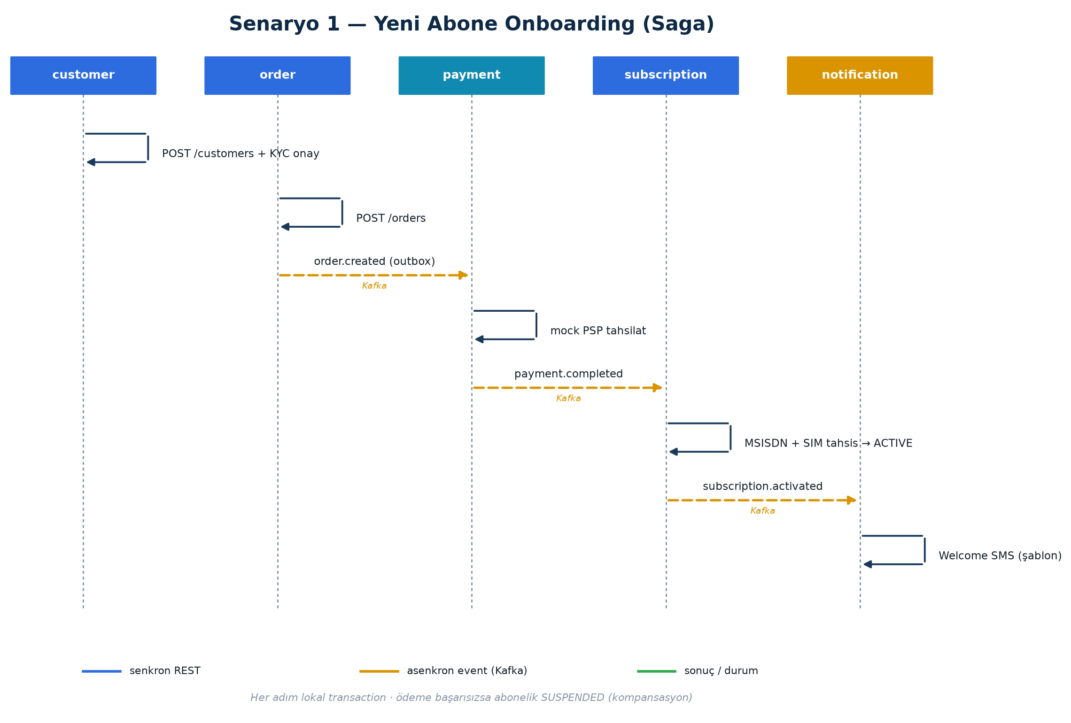
Şekil 2 — Onboarding: customer → order → payment → subscription → notification

8.2 Senaryo — Aylık Fatura Kesimi
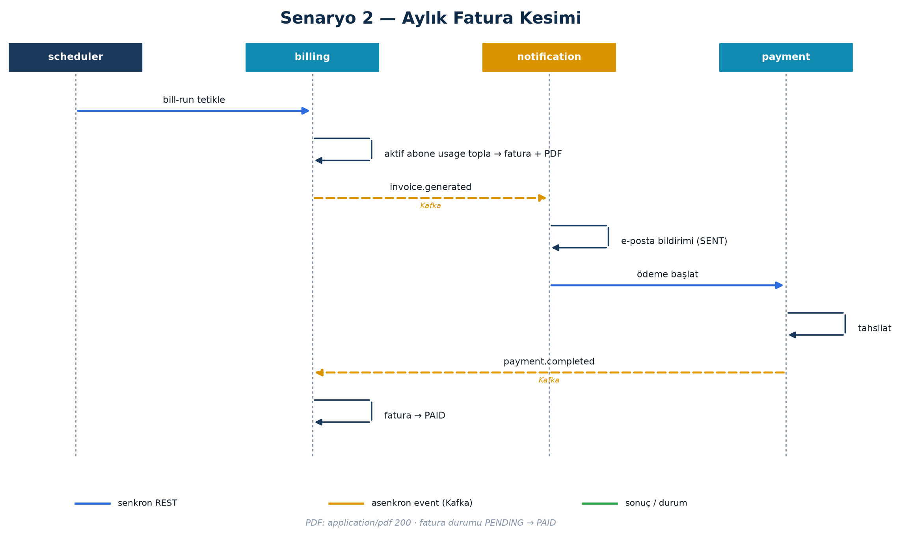
Şekil 3 — Bill-run → fatura + PDF → bildirim → ödeme → PAID

8.3 Senaryo — Kota Aşımı ve Aşım Ücreti
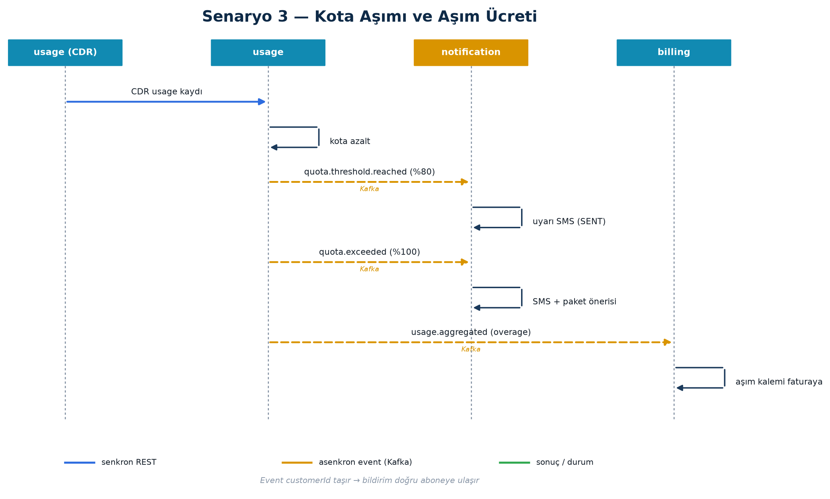
Şekil 4 — CDR → %80/%100 eşik SMS → overage faturaya

9. Güvenlik Mimarisi
- Keycloak realm telco-crm otomatik import (docker/keycloak/). Kullanıcılar: ops (ADMIN), elif.aydin (USER), şifre telcox123.
- Gateway + 9 servisin tamamı OAuth2 resource-server: JWT imzası Keycloak JWKS ile doğrulanır; realm rolleri ROLE_* authority’lerine map edilir.
- Canlı RBAC: @PreAuthorize("hasRole('ADMIN')") — tarife oluşturma, bill-run, KYC onayı yalnız ADMIN; USER admin uçlarında 403 alır.
- Servisler arası: Feign RequestInterceptor gelen Authorization başlığını taşır → saga içindeki müşteri doğrulaması da kimlikli çalışır.
- PII şifreleme: müşteri kimlik verisi düz metin tutulmaz.

10. Web Arayüzü — TelcoX
Arayüz gateway’in içinden servis edilir (tek origin) ve gerçek servislere bağlıdır — mock değil; giriş gerçek JWT alır, tüm ekranlar canlı API verisi gösterir.

Müşteri Portalı (elif.aydin)
- Ana sayfa: gerçek tarife, güncel fatura, açık talep, kota çubukları.
- Paket Değiştir: gerçek katalogdan geçince abonelik + kota gerçekten güncellenir.
- Kullanımım: gerçek kota + tarih aralığı CDR sorgusu. Faturalarım: ÖİV %10 + KDV %20 dökümü + PDF.
- Taleplerim: konu + kategori/alt kategori + öncelik → gerçek POST /tickets. Profilim: kota %20 altına düşünce otomatik paket önerisi.

Operasyon Konsolu (ops)
- Dashboard / Müşteriler / Ürünler / Siparişler / Faturalama: gerçek API.
- Ticket Center: tüm müşterilerin talepleri (portaldan açılan dahil) + otomatik atanan ekip + İşleme Al / Çöz.
- Monitoring: gerçek servis sağlığı (/ops/health) + aktif abone/pod/CPU. Alarm & Incident merkezi gerçek DOWN durumuna bağlıdır: bir servis düşünce otomatik incident açılır, toparlanınca otomatik çözülür.

11. Kalite: Test, CI ve Kabul Kanıtları
3 kabul senaryosunu gerçek servisler üzerinde çalıştırdık — hepsi geçti:
# | Senaryo | Doğrulanan çıktı
14.1 | Onboarding | Abonelik ACTIVE, MSISDN atandı, welcome SMS SENT
14.2 | Aylık Fatura | PDF 200/application-pdf, INVOICE_GENERATED e-posta SENT, fatura PAID
14.3 | Kota Aşımı | %80 + %100 SMS SENT, overage → UsageAggregated billing’e
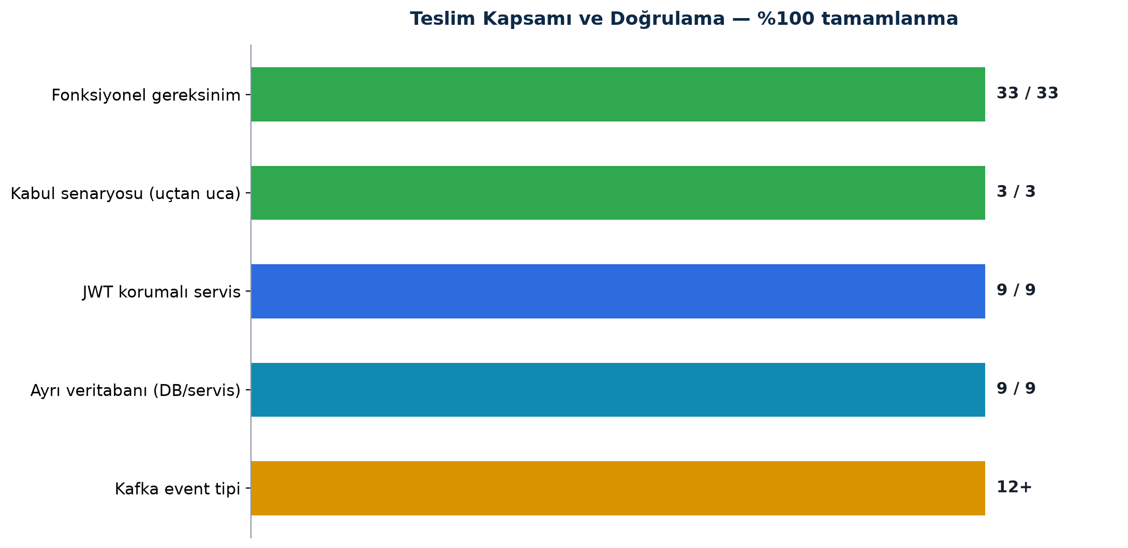
Şekil 5 — Teslim kapsamı ve doğrulama
- Birim testleri (JUnit + Mockito) her serviste; iş mantığı mock’larla doğrulanır.
- GitHub Actions CI: her push’ta mvn build + test (.github/workflows/ci.yml).

12. Karşılaştığımız Gerçek Problemler ve Çözümleri
Mühendislik olgunluğunu göstermek için entegrasyonda çıkan gerçek hataları ve kök-neden çözümlerini özetliyoruz.
Problem | Kök neden | Çözüm
Onboarding’de POST /orders 500 | order_items.product_id NOT NULL; yeni akış productCode kullanıp productId’yi null bırakıyor | Flyway V3 ile kolon nullable
Gateway servislere ulaşamıyor (500) | Servisler Eureka’ya değişen makine IP’siyle kaydoluyordu | eureka.instance.hostname=localhost
Abonelik “0” görünüyor | Seed mnp_status='NONE' — enum’da yok, okurken 500 | NOT_REQUESTED + kota customer_id + FREE SIM seed
Kota bildirimi kime gideceğini bilemiyor | QuotaThresholdEvent’te customerId yok | Event’e customerId eklendi, publish quota.getCustomerId() geçiyor
Admin panelde talepler görünmüyor | Sadece sabit müşteri id’siyle sorgu | GET /tickets/all + gerçek-veri katmanı

13. DevOps ve Ölçeklenebilirlik
- Docker Compose: Kafka, 9× PostgreSQL, Redis, Keycloak — docker compose up -d.
- Tek komut başlatma: run-all.sh / stop-all.sh / status.sh / seed-demo-data.sh.
- CI: GitHub Actions build + test.
- Kubernetes: k8s/product-catalog/ — Deployment + HPA (yatay ölçekleme) + Redis. HPA CPU’ya göre pod sayısını min–max aralığında otomatik ayarlar.

14. Beklenti vs. Teslim
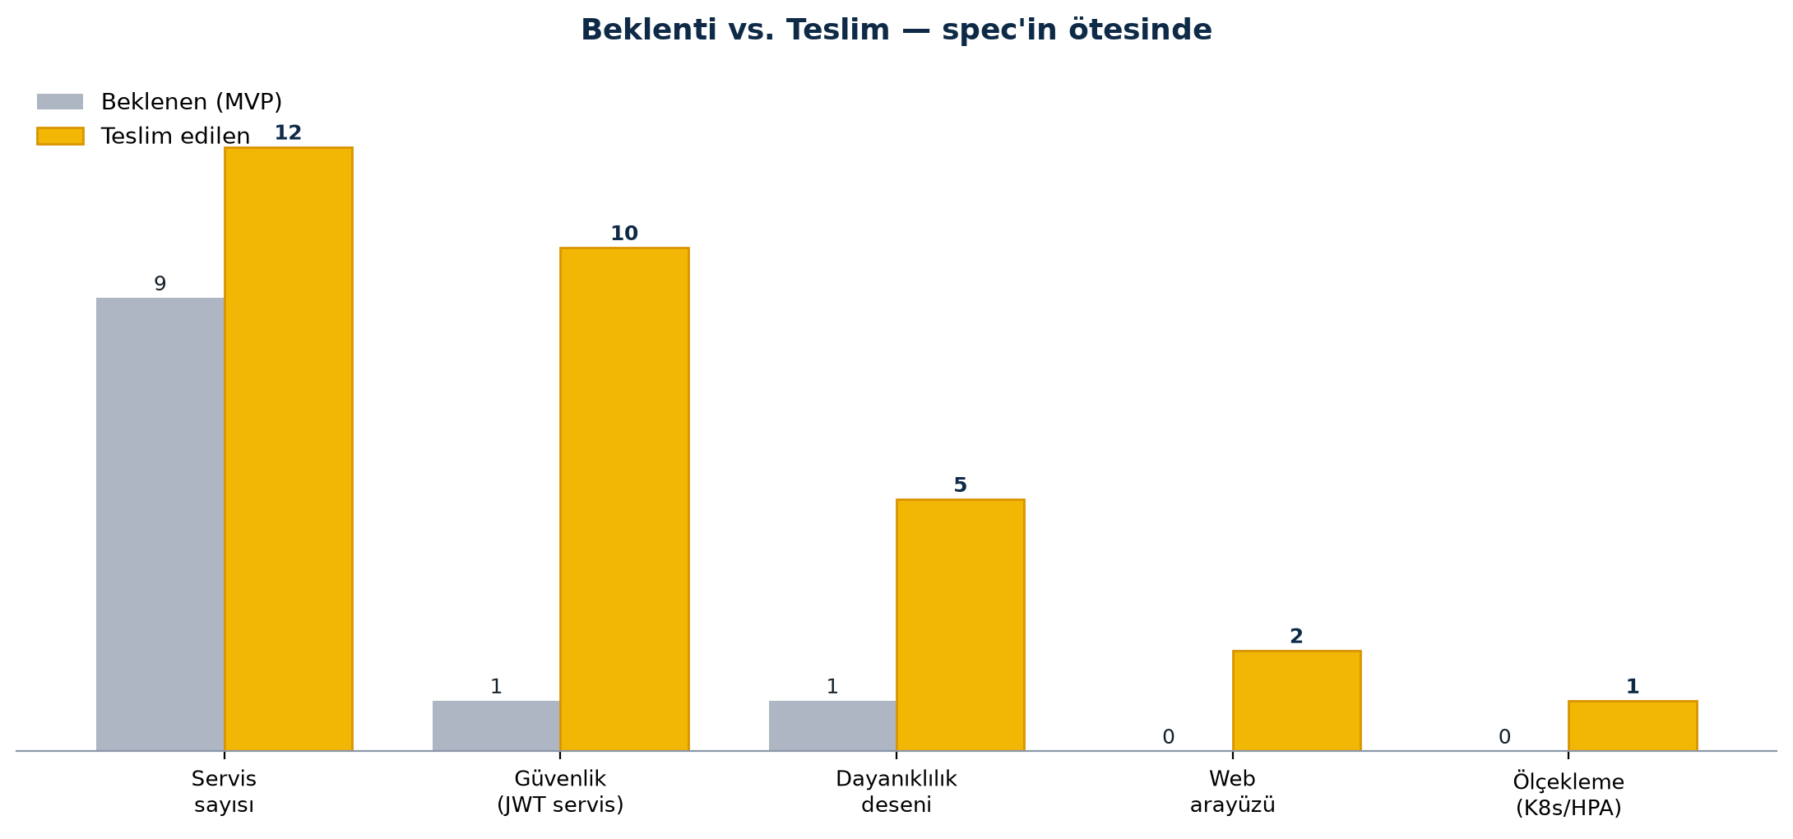
Şekil 6 — Beklenen MVP ve teslim edilen kapsam
Beklenen (MVP) | Teslim | Spec üstü eklediklerimiz
9 servis + gateway/eureka/config | Evet | —
Database-per-service + Kafka | Evet | Outbox + FAILED retry
Saga (onboarding) | Evet | Kompansasyon (askıya alma)
JWT güvenlik | Evet | 9 servisin tamamı + canlı RBAC + Feign relay
3 kabul senaryosu | Evet | Uçtan uca test edildi + otomatik seed
— | Ekstra | Gerçek web arayüzü (portal + ops konsolu)
— | Ekstra | Redis cache · pagination · PDF fatura · PII şifreleme
— | Ekstra | Resilience4j · idempotency · K8s + HPA · CI

15. Ekip ve Katkılar
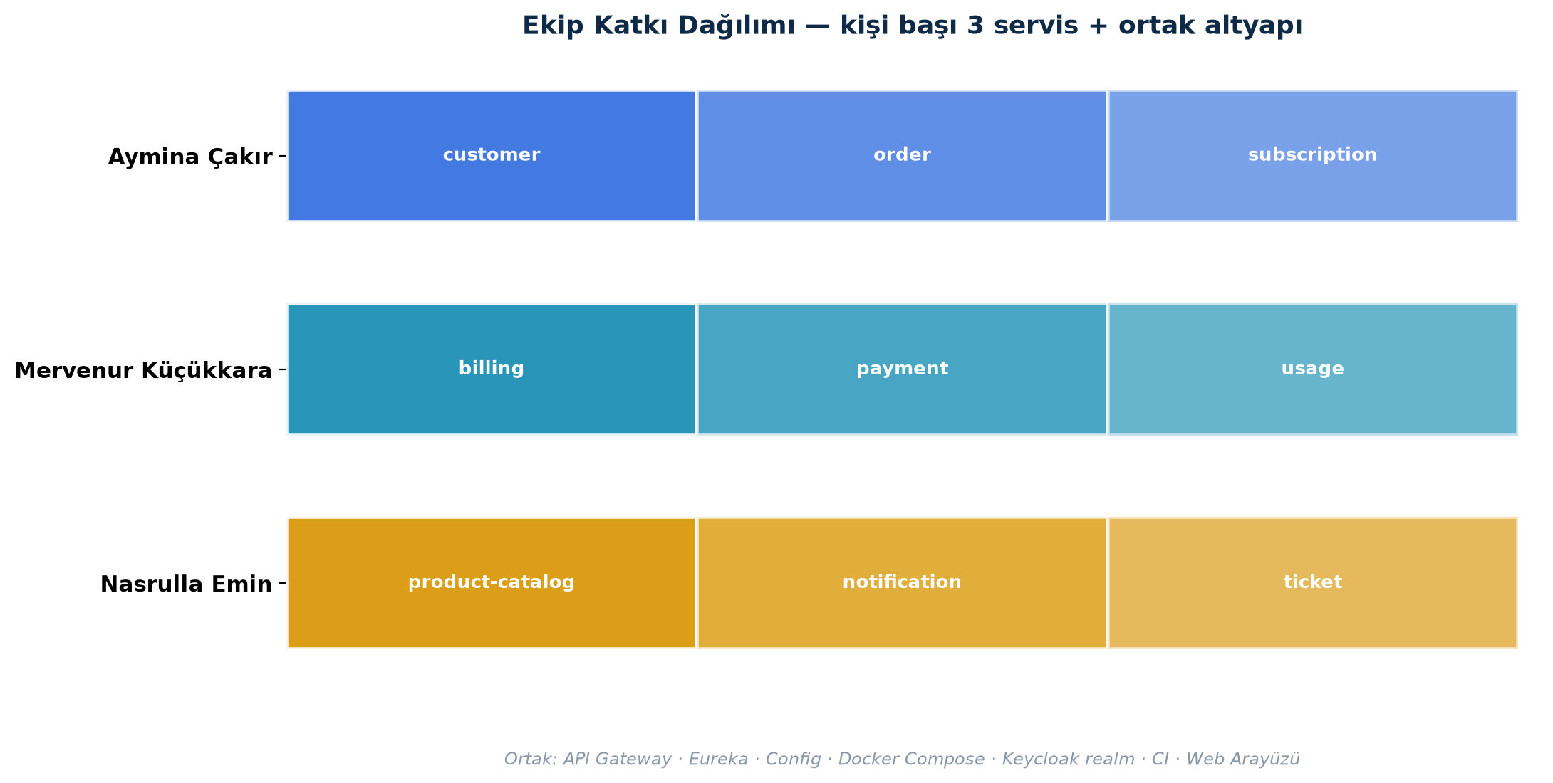
Şekil 7 — Ekip katkı dağılımı
Geliştirici | Servisler | Öne çıkan katkılar
Aymina Çakır | customer · order · subscription | KYC + PII şifreleme; Saga orchestration; MSISDN/SIM lifecycle; Feign token interceptor; productCode migration
Mervenur Küçükkara | billing · payment · usage | Bill-run + PDF; mock PSP + retry + idempotency + cüzdan + Flyway; kota/CDR + aşım bildirimleri
Nasrulla Emin | product-catalog · notification · ticket | Tarife versiyonlama + Redis cache; şablon bildirim; SLA + otomatik ekip atama; operasyon konsolu gerçek-veri + Alarm/Incident
Ortak çalışma: API Gateway, Eureka, config-server, Docker Compose, GitHub Actions CI, Keycloak realm, TelcoX web arayüzü, kabul testleri, dokümantasyon.

16. Sonuç ve Gelecek Çalışma

Öğrendiklerimiz
- Dağıtık transaction’ın gerçek zorluğu ve outbox + saga ile pratikte çözümü.
- Event-driven tasarımın gevşek bağ avantajı — bir servis yavaşsa diğerleri beklemez.
- JWT/RBAC ile uçtan uca güvenliğin gateway + servis katmanında kurulması.
- Servis keşfi (Eureka), merkezi config ve 12-factor yaklaşımının değeri.

Gelecek çalışma
- Prometheus + Grafana ile gerçek metrik/CPU/pod (şu an simülasyon).
- Zipkin/OpenTelemetry ile dağıtık trace.
- Tüm servisler için tam Kubernetes manifestleri + service mesh.
- Contract testing ile event uyumluluğu.

17. Hızlı Referans
# Servisler & portlar
gateway :8080 eureka :8761 config :8888 keycloak :8085
customer :9002 product-catalog :9003 order :9004 subscription :9005
usage :9006 billing :9007 payment :9008 notification :9009 ticket :9010

# Çalıştırma
cd docker && docker compose up -d && cd .. # altyapı
./scripts/run-all.sh # 12 servis (status.sh -> 12/12)
./scripts/seed-demo-data.sh # demo veri
# http://localhost:8080/TelcoX.html · ops / elif.aydin · sifre telcox123
Kabul testi adımları: docs/KABUL_TESTLERI.md
TelcoX CRM — Turkcell Geleceği Yazanlar Bootcamp 2026
Aymina Çakır · Mervenur Küçükkara · Nasrulla Emin

